**桑日县国土资源局**

**简 报**

（第28期）

桑日县国土局编 2019年3月27日**自然资源部调查监测司副司长翟义青一行莅临我县调研指导全县“三调”工作**

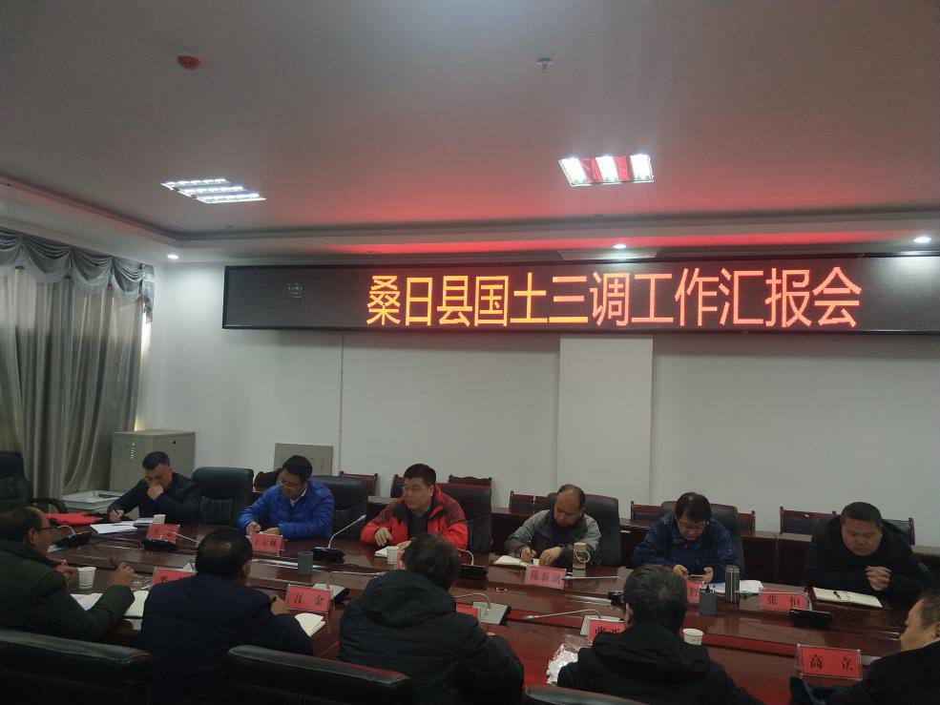3月27，自然资源部调查监测司副司长翟义青，全国三调办核查组，市自然资源局副局长一行莅临我县调研指导桑日县第三次全国国土调查(以下简称“三调”)工作。自然资源厅副厅长陈新湖、市自然资源局副局长平措、县人民政府县长吾金陪同调研。

调研会上县自然资源局局长孟军军汇报了全县近期“三调”工作开展情况。自第三次国土调查工作开展工作以来，全县43个行政村正开展实质性调查，现已对接内业工作完成95%，核查举证完成3个乡镇，进度为75%，举证图斑约1400个，一般调查图斑1600个。

汇报会上，调研组分别听取了吾金县长、黑龙江测绘地理信息局副局长、作业单位等对“三调”工作的情况汇报，并与市、县“三调办”工作人员就“三调”工作进行座谈，针对我县提出的相关问题进行了解答。

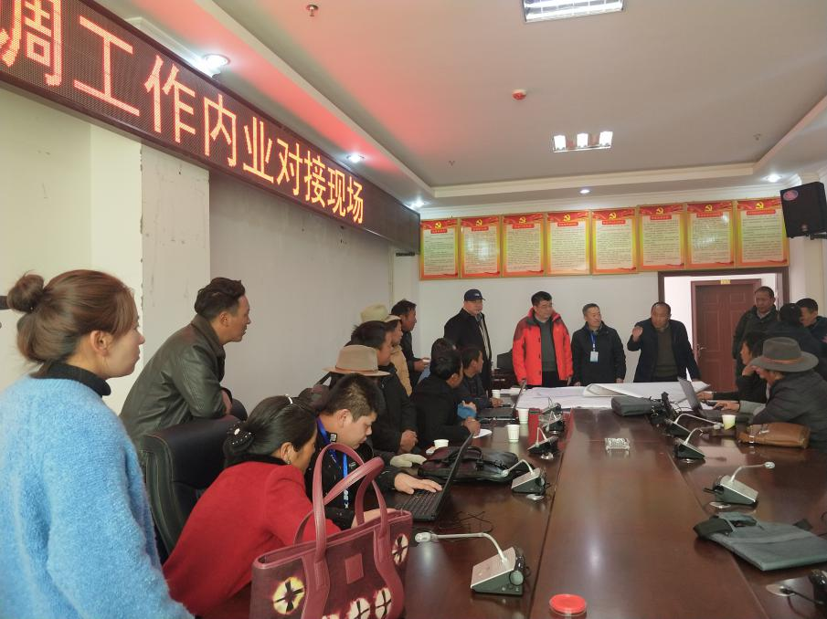调研组对我县“三调”工作给予充分肯定。就如何做好下一步“三调”工作，翟义青要求，一要提高政治站位，清醒的认识到“三调”不仅是一项国务院布置的专项工作，更是党中央的决策部署，要正确认识“三调”工作对国家经济建设、自然资源管理、生态文明建设的重要意义，把这项基础性的工作做好。二要遵循实事求是的原则，坚持现状真实性，为下一步自然资源管理打下基础。三要夯实责任、压实责任，县政府要贯彻落实党中央、国务院的部署，严格落实主体责任，扎实推进调查工作的顺利开展。四要保证质量成果，把握好调查内容，将走到、问到、看到“三到”落实的调查工作当中。五要加强督导，强化过程管控，杜绝虚报瞒报、弄虚作假的行为，确保在党中央、国务院的决策部署下，在县人民政府的领导下圆满完成全县“三调”工作。

汇报结束后，调研组一行到“三调”对接内业现场，与各村党支部第一书记、技术人员进行了深入的交流，详细询问了项目进度、耕地状况及当前工作中存在的问题，并一再强调了按现状实事求是调查的重要性和必要性。

审稿：卓玛 拟稿：德央

抄送：县政府办、 县宣传部、 县三调办